PRIEDAS NR. 1 „TECHNINĖ SPECIFIKACIJA“

1. PIRKIMO OBJEKTAS, ĮGYVENDINIMAS IR TERMINAI

- Darbų pradžia laikoma statybvietės perdavimo-priėmimo akto pasirašymo diena.
- Rangovas privalo įrengti pirtį pagal šioje techninėje specifikacijoje pateikiamus reikalavimus.
- Darbai turi būti atlikti per 30 kalendorinių dienų nuo darbų pradžios apibrėžtos 1 punkte.
- Techniniai reikalavimai:

Pirties krosnelė ir valdymo pultas

Eil. Nr. | Reikalavimas | Parametras
 | Gaminio būklė | Gaminiai turi būti nauji, nenaudoti, serijinės gamybos, tinkami naudoti vidaus saunos patalpoje.
 | Krosnelės tipas | Elektrinė saunos krosnelė.
 | Krosnelės pastatymo būdas | Pastatoma ant grindų.
 | Krosnelės konstrukcija | Vertikalios konstrukcijos.
 | Krosnelės valdymas | Turi būti pritaikyta valdymui per atskirą išorinį valdymo pultą.
 | Krosnelės nominali galia | Nuo 10,5 kW iki 11,0 kW.
 | Saunos tūris | Krosnelė skirta iki 18 m³ saunai.
 | Krosnelės apsaugos klasė | Ne žemesnė kaip IPX4.
 | Akmenų talpa | Ne mažesnė kaip 100 kg.
 | Krosnelės plotis | Ne didesnis kaip 325 mm, apvali arba lygiavertės formos, suderinus su Perkančiąja organizacija.
 | Pirties akmenys | Su krosnele turi būti komplektuojami akmenys pirčiai.
 | Akmenų frakcija | 5–10 cm.
 | Akmenų kiekis komplekte | Ne mažiau kaip 20 kg.
 | Krosnelės spalva | Juoda arba kitos spalvos tamsi, suderinus su Perkančiąja organizacija užtikrinant projektinius sprendinius.
 | Krosnelės komplektacija | Turi būti pateikta montavimo ir naudojimo dokumentacija bei standartiniai tvirtinimo elementai, jei jie numatyti gamintojo komplektacijoje.
 | Valdymo pulto paskirtis | Skirtas elektrinei saunos krosnelei valdyti.
 | Valdymo pulto valdoma galia | Ne mažesnė kaip 17 kW.
 | Temperatūros reguliavimas | Turi turėti temperatūros reguliavimo funkciją.
 | Temperatūros reguliavimo diapazonas | Ne siauresnis kaip 40–110 °C.
 | Savaitinis laikmatis | Turi turėti savaitinio laikmačio / savaitinio programavimo funkciją.
 | Nuotolinis paleidimas | Turi turėti nuotolinio paleidimo funkciją.
 | Valdymo tipas | Jutiklinis valdymo skydelis.
 | Apšvietimo valdymas | Turi būti galimybė valdyti saunos apšvietimą.
 | Vėdinimo valdymas | Turi būti galimybė valdyti vėdinimą.
 | Valdymo pulto apsaugos klasė | Ne žemesnė kaip IPX4.
 | Valdymo pulto komplektacija | Turi būti ne mažiau kaip: valdymo blokas / pultas, temperatūros jutiklis, jutiklio ar prijungimo kabelis ir naudojimo instrukcija.

Pirties ir priepirčio zonų apdailos įrengimas

Eil. Nr. | Reikalavimas | Parametras
 | Pirties sienų apdailos medžiaga | Turi būti termo mediena iš medžio triplochiton scleroxylon (A rūšis) ir juodalksnio medienos.
 | Gultų medžiaga | Turi būti termo mediena iš medžio triplochiton scleroxylon (A rūšis).
 | Gultų lentų plotis | 140 mm (+/- 5 mm).
 | Gultų lentų storis | 25 mm (+/- 2 mm).
 | Gultų kampų sujungimas | Kampuose gultų sujungimas turi būti atliekamas 45 laipsnių kampu.
 | Pirties ir priepirčio zonų matmenys | Preliminarūs pirties ir priepirčio zonos išmatavimai pateikti projektiniame brėžinyje ir turi būti įvertinti teikiant pasiūlymą.
 | LED apšvietimo įvertinimas | Pagal projektinį brėžinį turi būti įvertintas LED apšvietimas pirties ir priepirčio zonoje.
 | Kaitinimo įrangos tiekimas ir montavimas | Kartu turi būti tiekiama ir montuojama kaitinimo įranga bei jos priedai.
 | Elektros krosnelės montavimo vieta | Krosnelės montavimo vieta nurodyta projektiniame brėžinyje.
 | Krosnelės atitvarai | Turi būti tiekiami ir montuojami krosnelės atitvarai, tinkami siūlomos krosnelės išmatavimams.
 | Pirties konstrukcijų montavimo darbai | Teikiant pasiūlymą turi būti įvertinti pirties konstrukcijų montavimo darbai.
 | Priepirčio konstrukcijų montavimo darbai | Teikiant pasiūlymą turi būti įvertinti priepirčio konstrukcijų montavimo darbai.
 | Šiltinimo darbai | Teikiant pasiūlymą turi būti įvertinti šiltinimo darbai.
 | Pirties apdailos montavimo darbai | Teikiant pasiūlymą turi būti įvertinti pirties apdailos montavimo darbai.
 | Priepirčio apdailos montavimo darbai | Teikiant pasiūlymą turi būti įvertinti priepirčio apdailos montavimo darbai.
 | Pirties gultų komplekto darbai | Teikiant pasiūlymą turi būti įvertinti pirties gultų komplekto pagaminimo ir montavimo darbai.
 | Priepirčio gultų komplekto darbai | Teikiant pasiūlymą turi būti įvertinti priepirčio gultų komplekto pagaminimo ir montavimo darbai.
 | Įrangos ir inžinerinių sistemų montavimo darbai | Teikiant pasiūlymą turi būti įvertinti kaitinimo įrangos (krosnelės ir valdymo pulto), ventiliacijos ir apšvietimo montavimo darbai.
 | Paleidimas ir testavimas | Teikiant pasiūlymą turi būti įvertinti paleidimo ir testavimo darbai.
 | Apmokymai | Turi būti įvertinti priskirto perkančiosios organizacijos atsakingo asmens apmokymai.
 | Saugos ir eksploatacijos informacija | Pirties zonoje turi būti įrengta matoma ir prieinama vieta su saugos naudojimo instrukcija, eksploatacijos instrukcija ir, pagal poreikį, kitu ženklinimu.
 | Instrukcijų pateikimo forma | Informacija turi būti spausdinta, laminuota, atspari drėgmei ir karščiui bei apsaugota nuo išankstinio susidėvėjimo.
 | Instrukcijų ir ženklinimo vieta | Tiksli vieta turi būti derinama sutarties vykdymo metu su perkančiosios organizacijos atstovu.
 | Pasiūlymo apimtis | Pasiūlymo kaina turi apimti visas medžiagas, gaminius, komplektaciją, montavimo darbus, paleidimą, testavimą ir apmokymus, reikalingus pilnam sprendinio įrengimui pagal projektinį brėžinį.
 | Atitikties pagrindimas | Po pirkimo sutarties pasirašymo prieš pradedant darbus Tiekėjas turi pateikti siūlomų medžiagų, įrangos ir sprendinių techninius duomenis bei kitus dokumentus, pagrindžiančius atitiktį reikalavimams.

Lentyna su veidrodžiu

Eil. Nr. | Reikalavimas | Parametras
 | Veidrodžio tipas | Veidrodis, skirtas tvirtinti prie sienos.
 | Veidrodžio matmuo | D 1200 mm.
 | Veidrodžio tvirtinimo būdas | Tvirtinamas prie sienos.
 | Veidrodžio vietos derinimas | Veidrodžio tiksli vieta ir pririšimas turi būti derinami su perkančiosios organizacijos atstovu sutarties vykdymo metu.
 | Lentynos montavimo vieta | Lentyna turi būti montuojama po veidrodžiu.
 | Lentynos matmenys | P x G x A – 2000 x 200 x 100 mm (+/- 10 mm).
 | Lentynos forma | Stačiakampės formos.
 | Lentynos tipas | Atvira lentyna.
 | Lentynos vietos derinimas | Tiksli lentynos vieta ir pririšimas turi būti derinami su perkančiosios organizacijos atstovu sutarties vykdymo metu.
 | Lentynos medžiaga | Turi būti termo mediena iš medžio triplochiton scleroxylon (A rūšis).
 | Tvirtinimo sprendinys | Tvirtinimas turi būti paslėptas, nematomas išoriškai.
 | Matmenų tikslinimas | Prieš gamybą visi matmenys turi būti tikslinami objekte.
 | Brėžinių derinimas | Prieš gamybą brėžiniai turi būti derinami su perkančiosios organizacijos atstovu sutarties vykdymo metu.
 | Sprendinių derinimas | Prieš gamybą techniniai ir montavimo sprendiniai turi būti derinami su perkančiosios organizacijos atstovu sutarties vykdymo metu.
 | Pasiūlymo apimtis | Pasiūlymo kaina turi apimti gamybą, tiekimą, tvirtinimo elementus, montavimą, matavimą objekte ir visus kitus darbus, reikalingus pilnam įrengimui.
 | Atitikties pagrindimas | Po pirkimo sutarties pasirašymo prieš pradedant darbus Tiekėjas turi pateikti siūlomų medžiagų, įrangos ir sprendinių techninius duomenis bei kitus dokumentus, pagrindžiančius atitiktį reikalavimams.

Brėžiniai

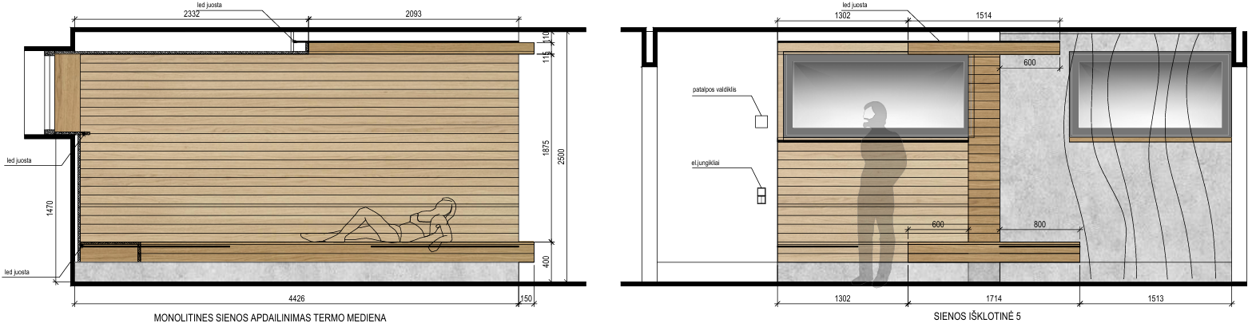

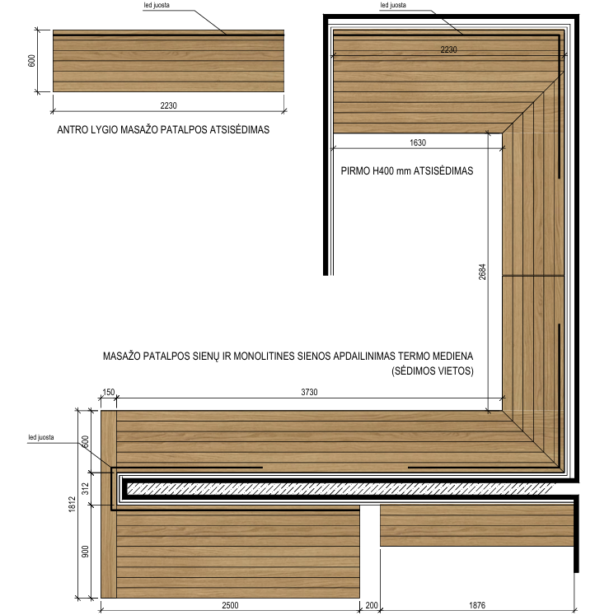

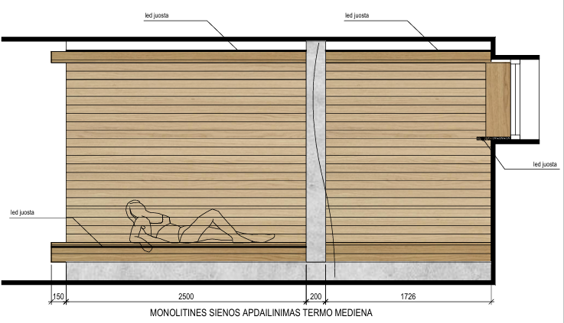
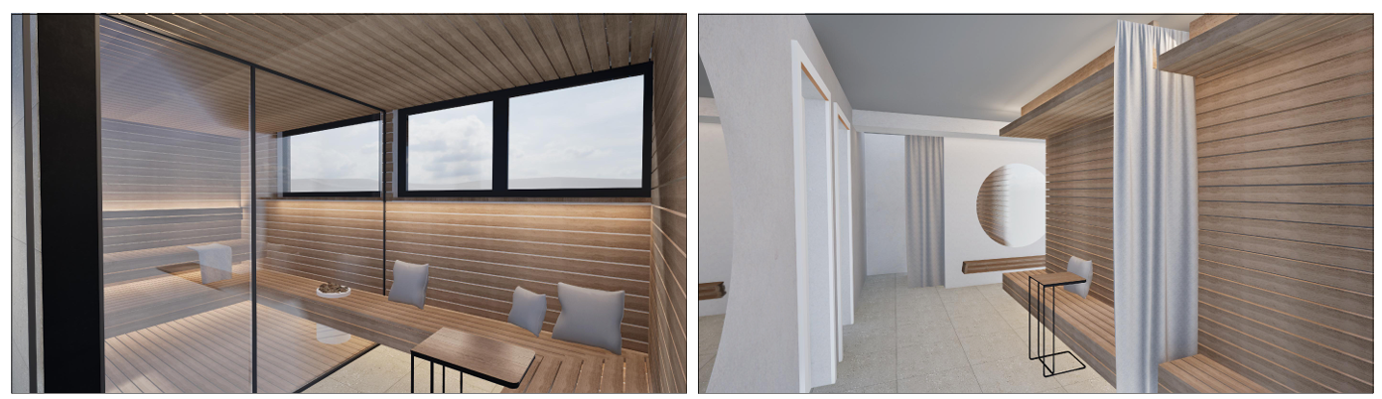
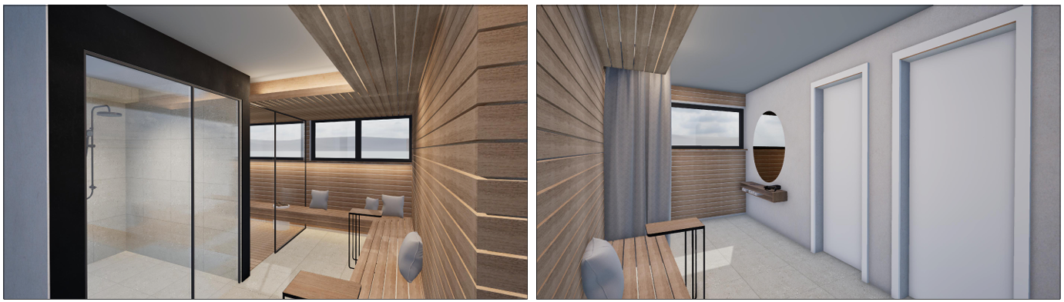

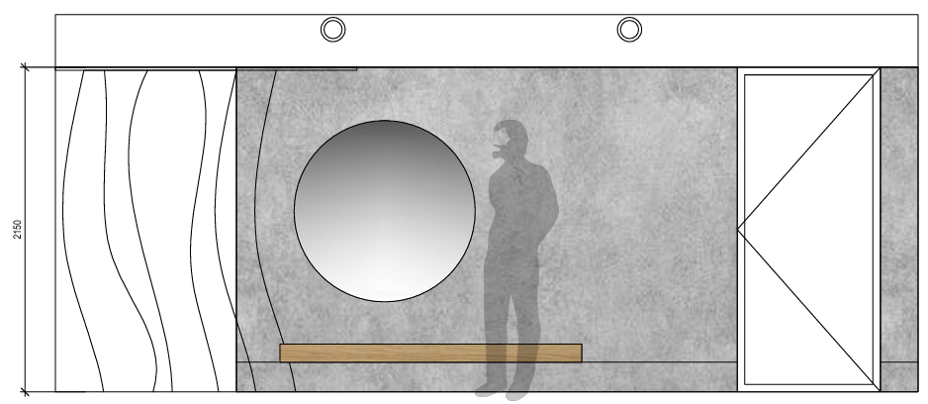

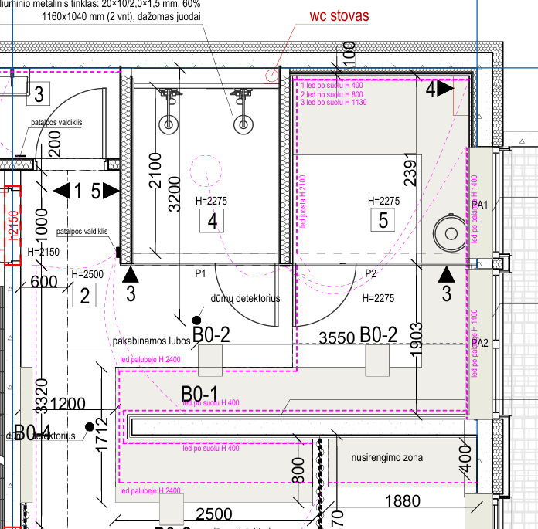

- Darbų vykdymo vietos adresas: Žaliasis kelias 6, Juodkrantė.

2. TEISINĖ BAZĖ

- Tiekėjas, vykdydamas savo veiklą, vadovaujasi šiais aktualiais dokumentais:
- Lietuvos Respublikos statybos įstatymu;
- kitais darbų vykdymą reglamentuojančiais teisės aktais ir dokumentais.

3. TIEKĖJO VEIKLOS ORGANIZAVIMAS

- Statybvietėje pirkimo sutarties vykdymo metu dirba kitas rangovas – UAB „HSC Baltic“ su kuriuo Tiekėjas turės derinti su statybvietės naudojimu susijusius klausimus.
- Tiekėjo pasiūlymo kainoje turi būti įskaičiuota, įskaitant, bet neapsiribojant: visos transportavimo, taršos, įvažiavimo, leidimų bei visos kitos galimos išlaidos, atsižvelgiant į rinkliavų dydžius taikomus patekimui į Kuršių Neriją nuo 2026-04-01 iki 2026-08-20.

4. GARANTIJA

- Visiems darbams ir įrangai turi būti suteikiama ne trumpesnė nei 60 mėn. garantija.

_____________________

